Цели:
- воспитание патриотизма, бережного отношения к истории родного края и сохранение памяти о наших предках;
- развитие познавательных интересов и познавательной активности обучающихся;
- развитие интеллектуальных способностей обучающихся.
Задачи:
- пробудить патриотические чувства;
- привить чувства гуманизма и доброты;
- воспитать чувства коллективизма, взаимопомощи и поддержки.
Оформление, оборудование и реквизит:
- плакат с названием викторины;
- столы и стулья для участников и жюри;
- бумага и ручки для команд;
- карточки с вопросами для конкурса «Викторина»;
- фотографии памятных мест г. Дмитриева;
- карточки с названиями памятников г. Дмитриева;
- карточки с буквами для конкурса «Освободители»;
- пазлы танка;
- кроссворды;
- грамоты и «медали» для участников.

План проведения мероприятия:
1. Вступительное слово ведущего.
2. Формирование команд, объяснение правил игры.
3. Представление жюри.
4. Конкурс «Викторина».
5. Конкурс «Памятные места города Дмитриева».
6. Конкурс «Освободители».
7. Конкурс «Собери танк».
8. Конкурс «Военный кроссворд».
9. Подведение итогов викторины и награждение победителей.

1. Вступительное слово ведущего.
У всех святое право – Отчизну защищать.
А если и придется, то жизнь свою отдать.
Во времена любые достоин славы тот,
Кто, как зеницу ока, Отчизну бережет.
Сегодня вспомним с вами защитников Руси,
Ведь в нас, живущих ныне, частица их крови!

3 марта наш город отметит 70-летие со дня освобождения от фашистско-немецких захватчиков. Этому знаменательному событию посвящена наша сегодняшняя викторина «Дмитриев военный».
2. Формирование команд, объяснение правил игры.
Участники делятся на 2 команды по 5 человек. Им необходимо отвечать на вопросы, выполнять различные задания, составлять слова. За каждый правильный ответ команде присуждается 1 балл.
3. Представление жюри.
Подводить итоги нашей викторины будет жюри.
4. Конкурс «Викторина».
Ведущий. Великая Отечественная война прервала мирный созидательный труд советского народа. 22 июня 1941 года в Дмитриеве проходил Пленум райкома партии, обсуждавший вопрос о проведении уборки урожая и в этот момент было получено сообщение о вероломном нападении гитлеровской Германии на Советский Союз. Многие участники Пленума из зала заседания направились в райвоенкомат и заявили об отправке их на фронт.

Вопрос 1: Назовите дату оккупации фашистскими захватчиками города Дмитриева.
а) 1 сентября 1941 г.;
б) 8 октября 1941 г.;
в) 7 ноября 1941 г.

Ведущий. 8 октября 1941 года г. Дмитриев был оккупирован фашистами. Для установления нового порядка немцы издали приказ, в котором запрещалось «всякое хождение вне границ населенных пунктов без сопровождения германского солдата», с наступлением темноты оставлять свои дома, а «задержанные после 8 часов будут расстреливаться на месте», сельское население должно было платить натуральный налог.

Вопрос 2: Что такое «натуральный налог»?
а) обработка земли для немцев;
б) сдача животных немцам;
в) сдача молока, яиц, хлеба немцам.

Ведущий. Дмитриевский партизанский отряд начал действовать на 4 день оккупации. Партизаны в лесу рыли себе землянки, в них и жили. Питался отряд за счет населения и отбираемых у немцев и предателей продуктов.
За 17 месяцев борьбы партизаны пустили под откос 25 воинских эшелонов, истребили более 2000 гитлеровцев, много техники и вооружения. За героическую борьбу в тылу врага все партизаны награждены орденами и медалями.

Вопрос 3: Как куряне называют Дмитриевский район?
а) край партизанской славы;
б) край воинской славы;
в) край солдатской славы.

Ведущий. Накопив некоторый опыт борьбы в тылу врага, воодушевленные победами нашей армии, летом 1942 года партизаны стали проводить серьезные операции против оккупантов, отвлекая большие силы противника с фронта. Дмитриевский район стал центром партизанской борьбы в области. Боевым органом партизан стала газета.

Вопрос 4: Как она называлась?
а) «Партизан»;
б) «Народный мститель»;
в) «Борьба».

Ведущий. В борьбе с оккупантами участвовала и молодежь района. Среди них были и вчерашние ученики Первоавгустовской средней школы. Связавшись с партизанами, комсомольцы стали получать от них листовки, которые расклеивали по поселку, минировать дорогу, на которой подрывались немецкие автомашины и мотоциклы.

Вопрос 5: Какой подвиг совершила юная партизанка Вера Терещенко?
а) заминировала дорогу;
б) взорвала железнодорожный мост;
в) передала боеприпасы партизанам.

Ведущий. С этого задания Вера не вернулась. Указом Президиума Верховного Совета СССР от 18 июля 1946 года Вера Михайловна Терещенко, бывшая партизанка Дмитриевского партизанского отряда, была посмертно награждена орденом Отечественной войны I степени.
После освобождения, 8 февраля 1943 года города Курска, развитие наступления стало стремительным. Войска 65-ой армии под командованием генерал-лейтенанта Павла Ивановича Батова подошли к важному стратегическому объекту – городу Дмитриеву.

Вопрос 6: Когда был освобожден город Дмитриев?
а) 3 марта 1943 года;
б) 23 февраля 1943 года;
в) 8 марта 1943 года.

Ведущий. 3 марта 1943 года город Дмитриев был освобожден от немецко-фашистских захватчиков бойцами 65-ой армии совместно с партизанскими отрядами I-й и II-й Курской партизанскими бригадами при поддержке частей 2-ой танковой армии.
Дорого обошлось родине освобождение нашего города и района. Погибло в боях и умерло от ран 2799 солдат, сержантов, офицеров и партизан. Однако война еще не была закончена, и впереди было еще много сражений и тяжелых испытаний.

Вопрос 7: Как называлось величайшее сражение на Курской земле, развернувшееся в июле 1943 года?
а) Курская битва;
б) Дмитриевская битва;
в) Советская битва.

Ведущий. В июле 1943 года развернулось величайшее сражение, вошедшее в историю под славным именем Курской битвы. Многие дмитриевцы принимали участие в этом сражении. За боевые подвиги многие из них были удостоены наград.
А Красная Армия день за днем приближалась к великой Победе, освободив от фашизма не только родную землю, но и многие страны Европы.

Вопрос 8: Назовите дату окончания Великой Отечественной Войны.
а) 9 апреля 1945 года;
б) 5 августа 1945 года;
в) 9 мая 1945 года.

Ведущий. 9 мая 1945 года - великий день в истории нашей страны. Одержана Победа! Большой вклад в эту Победу внесли и наши земляки.
5. Конкурс «Памятные места города Дмитриева».
Командам раздаются фотографии памятных мест г. Дмитриева и карточки с их названиями. Задача участников – как можно быстрее соотнести фотографию с названием. За каждый правильный ответ присуждается 1 балл.
6. Конкурс «Освободители».
Командам раздаются карточки с буквами. Необходимо быстрее другой команды составить слово. Команда, собравшая слово первой, получает 2 балла. Подсказка: «Именно эти воины помогали освобождению города Дмитриева от оккупантов». (Танкисты).
7. Конкурс «Собери танк».
Командам раздаются пазлы (фотография танка, разрезанная на несколько частей). Задача участников – быстрее другой команды собрать картинку. Команда, собравшая картинку первой, получает 2 балла.
8. Конкурс «Военный кроссворд».
 |  |  |  |  |  | 1. | Д
 |  |  |  |  |  | 2. | М
3. |  |  |  |  |  |  | И
 |  |  |  |  |  | 4. | Т
 |  |  | 5. |  |  |  | Р
 |  |  |  |  |  | 6. | И
 |  |  |  |  | 7. |  | Е
 |  |  |  | 8. |  |  | В

- Линия фронта, образовавшаяся летом 1943 года на Курской земле – Курская … (Дуга).
- В каком месяце освободили г. Дмитриев от немецко-фашистских захватчиков? (Март).
- Конструктор автоматического стрелкового оружия, используемого до сих пор в российской армии. (Калашников).
- Самый знаменитый в советской армии Т-34, что это? (Танк).
- Звериное имя немецкого танка. (Тигр).
- В каком месяце началась Великая Отечественная Война? (Июнь).
- Какое звание присваивают городу, отличившемуся в годы Великой Отечественной Войны? (Герой).
- Чей голос звучал по всесоюзному радио, оповещая о начале войны? (Левитан).

За каждый правильный ответ команде присуждается 1 балл.
9. Подведение итогов викторины и награждение победителей.
Ведущий. Сейчас мы поведем итоги нашей викторины. Для оглашения окончательного итога слово предоставляется жюри.
Награждение победителей викторины.

Вопрос 1: Назовите дату оккупации фашистскими захватчиками города Дмитриева.
а) 1 сентября 1941 г.;
б) 8 октября 1941 г.;
в) 7 ноября 1941 г.

Вопрос 2: Что такое «натуральный налог»?
а) обработка земли для немцев;
б) сдача животных немцам;
в) сдача молока, яиц, хлеба немцам.

Вопрос 3: Как куряне называют Дмитриевский район?
а) край партизанской славы;
б) край воинской славы;
в) край солдатской славы.

Вопрос 4: Как она называлась?
а) «Партизан»;
б) «Народный мститель»;
в) «Борьба».

Вопрос 5: Какой подвиг совершила юная партизанка Вера Терещенко?
а) заминировала дорогу;
б) взорвала железнодорожный мост;
в) передала боеприпасы партизанам.

Вопрос 6: Когда был освобожден город Дмитриев?
а) 3 марта 1943 года;
б) 23 февраля 1943 года;
в) 8 марта 1943 года.

Вопрос 7: Как называлось величайшее сражение на Курской земле, развернувшееся в июле 1943 года?
а) Курская битва;
б) Дмитриевская битва;
в) Советская битва.

Вопрос 8: Назовите дату окончания Великой Отечественной Войны.
а) 9 апреля 1945 года;
б) 5 августа 1945 года;
в) 9 мая 1945 года.

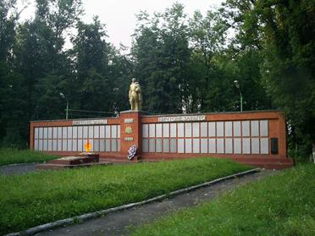

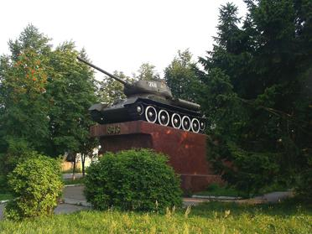

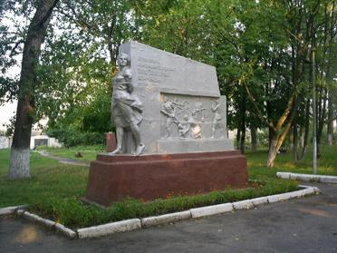

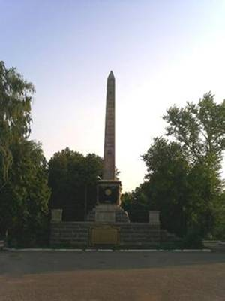
Братская могила

Памятник воинам-освободителям 2-ой танковой армии

Памятник партизанке-разведчице Вере Терещенко

Стела памяти партизанского движения в крае

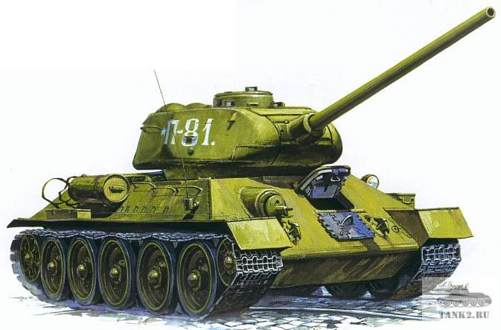

Т А Н К И С Т Ы

Т А Н К И С Т Ы
Военный кроссворд

 |  |  |  |  |  | 1. | Д
 |  |  |  |  |  | 2. | М
3. |  |  |  |  |  |  | И
 |  |  |  |  |  | 4. | Т
 |  |  | 5. |  |  |  | Р
 |  |  |  |  |  | 6. | И
 |  |  |  |  | 7. |  | Е
 |  |  |  | 8. |  |  | В

- Линия фронта, образовавшаяся летом 1943 года на Курской земле – Курская …
- В каком месяце освободили г. Дмитриев от немецко-фашистских захватчиков?
- Конструктор автоматического стрелкового оружия, используемого до сих пор в российской армии.
- Самый знаменитый в советской армии Т-34, что это?
- Звериное имя немецкого танка.
- В каком месяце началась Великая Отечественная Война?
- Какое звание присваивают городу, отличившемуся в годы Великой Отечественной Войны?
- Чей голос звучал по всесоюзному радио, оповещая о начале войны?

